Prüfung: Informationstechnik
Termin: Montag, 02.02.2004
11:00 – 13:00
Prüfer: Prof. J. Walter
Hilfsmittel: beliebig / Kein Internetzugang

Name: _________________________

Vorname: _________________________

Bemerkung: _________________________

bitte keine rote Farbe verwenden

(nicht ausfüllen) !

Aufgabe | mögl. Punkte | erreichte Punkte
1 | 10
2 | 11
3 | 10
4 | 10
5 | 9
Gesamt | 50
 | Note

Bearbeiten Sie die Aufgaben nur, falls Sie keine gesundheitlichen Beschwerden haben.

Viel Erfolg

Bemerkung:

Sie können die Vorder- und Rückseite benutzten. Es werden nur die auf den Prüfungsblättern vorhandenen oder fest mit den Prüfungsblättern verbundenen Ergebnisse gewertet.

1. Gauß'sches Prinzip der kleinsten Fehlerquadrate (10 Punkte)

Die Funktion: $\text{cos}(x)+\text{sin}(x)$soll im Bereich $0\text{.}9≤x≤4$ optimal durch eine Gerade $y(x)=\text{ax}+b$ angenähert werden.

- Bestimmen Sie die Gleichung der Geraden
- Skizzieren Sie das Ergebnis

2. DFT (11 Punkte)

Ein Cosinus (Amplitudenwerte +1, -1) mit der Frequenz 50 Hz wird mit der Blockgröße N=8 abgetastet. Die Messzeit ist 20ms. Infolge eines Softwarefehlers wurde ein Punkt falsch – nämlich doppelt – gespeichert.

- 1P Tragen Sie die Abtastwerte aus der nachfolgenden Tabelle in die Zeichnung ein.
- 1P Skizzieren Sie den „korrekten“ Cosinus.
- 7P Berechnen Sie aus den Abtastwerten die skalierte DFT für m=0, m=1, m=2, m=3, m=4
- 2P Zeichnen Sie das Amplitudenspektrum für den „korrekten“ und „fälschlicherweise“ abgetasteten Cosinus.

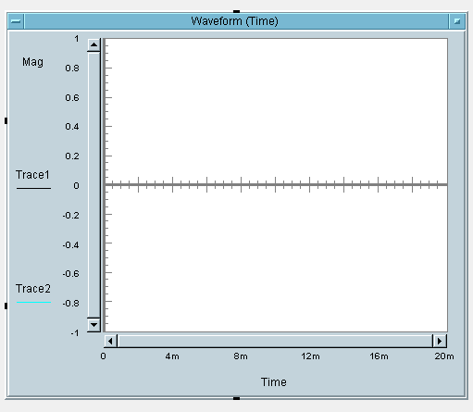

Bild 1: Cosinus „falsch“ und „richtig“

n= | f(n)
0 | 1
1 | +0.707
2 | +0.707
3 | -0.707
4 | -1
5 | -0.707
6 | 0
7 | +0.707

Lösung c :
m=0
m=1
m=2
m=3
m=4

DGL - Übertragungsfunktion - Systemantwort (10 Punkte)

Erstellen Sie für die nachfolgende Schaltung die Übertragungsfunktion.

u
C
e
u
a
R
C
Schaltung mit R und C
- Erstellen Sie die Übertragungsfunktion G1(s)
- Erstellen Sie die Übertragungsfunktion G(s) für die normierten Werte R=1, C=1
- Erstellen Sie die Differentialgleichung für den Zeitbereich ( System ist am Anfang in Ruhe)
- Bestimmen Sie die Impulsantwort für die normierten Werte R=1, C=1,
- Skizzieren Sie die Impulsantwort für t=0 bis 6

Lösung

4 FIR-Filter (10 Punkte)

Ein Bandpass mit den Grenzfrequenzen fgoben = 120Hz und fgunten=80Hz ist als FIR-Filter für N=5 zu entwerfen. Die Abtastfrequenz beträgt fa=1,2 kHz.

- Berechnen Sie die Filtergleichung für das FIR-Filter
$y\text{nFIR}=\left[\sum_{k=−N}^{k=N}{ak∗xn−k}\right]$
- Berechnen und skizzieren Sie die Impuls-Antwort des FIR-Filters.

5 Skizzieren Sie die Kurven nach den vorgegebenen Werten:

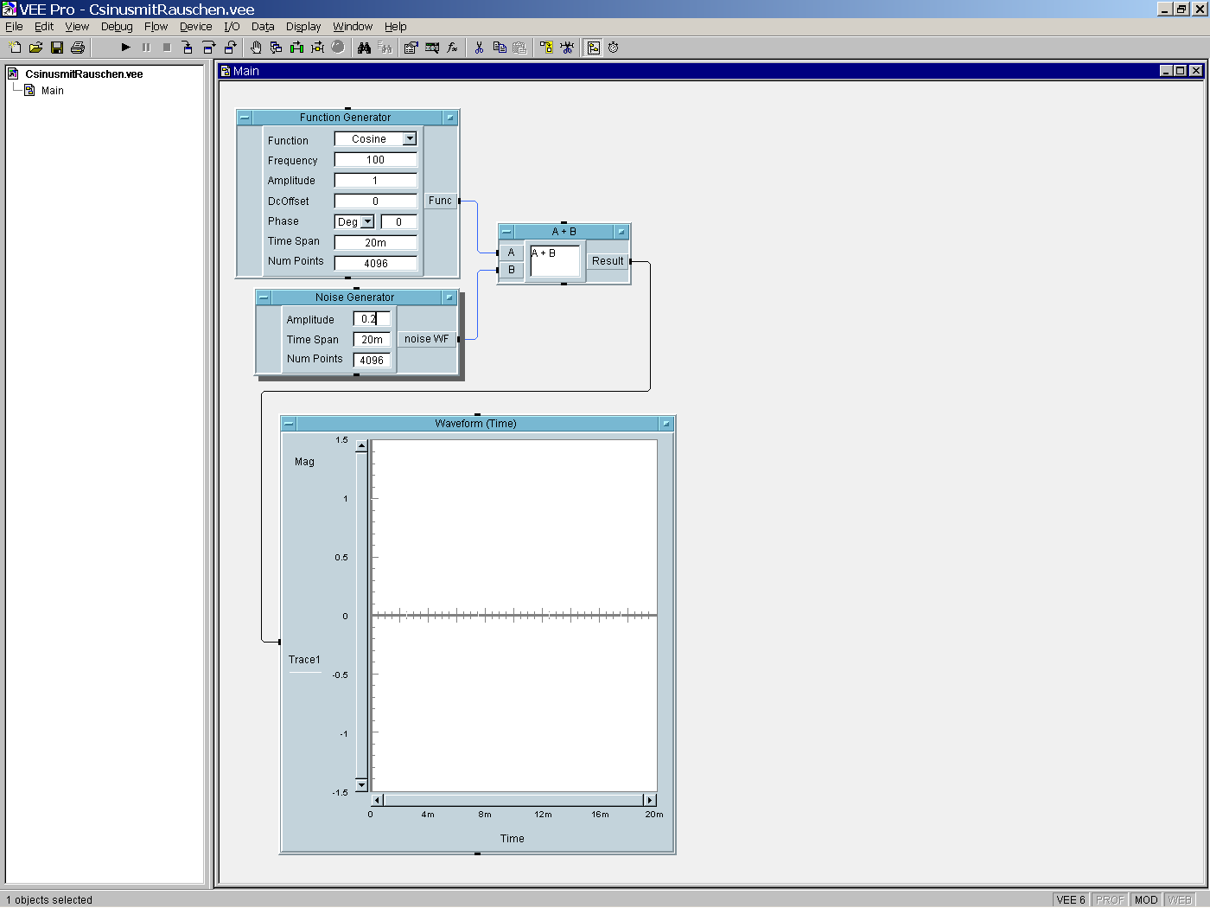
Cosinus mit Rauschen der Amplitude 0.2

Faltung zweier Rechtecke 6 Punkte

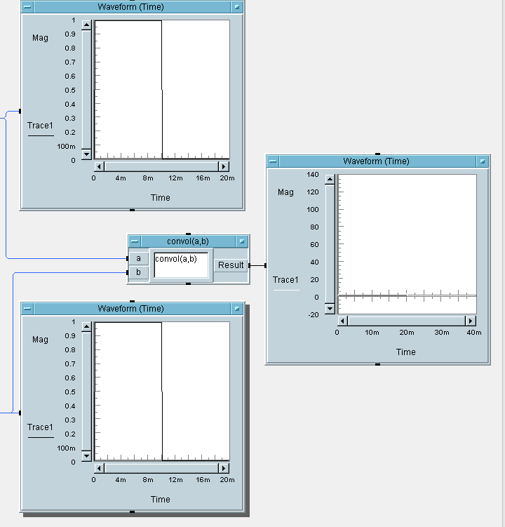

Die Anzahl der Abtastpunkte beträgt 256.

